Министерство науки и высшего образования Российской Федерации  
  
САНКТ-ПЕТЕРЬУРГСКИЙ  
ПОЛИТЕХНИЧЕСКИЙ УНИВЕРСИТЕТ ПЕТРА ВЕЛИКОГО

Шакур Мухаммад Абид А

# **Отчет по** **лаборатной работе N 1**

**по дисциплине «Алгоритмизация и программирование»**

**на тему: «Функции в С»**

Санкт-Петербург

2024

Оглавление

1.Задание 3

# **Задание**

В соответствии с персональным вариантом, вычислить значения функции y=F(x) для значений аргумента x, изменяющегося в интервале от Xначальное до Xконечное c шагом ∆x. Для вычисления значений использовать собственную функцию, т.е. ввести функцию пользователя F(x). Для использования математических функций (синус, косинус, логарифм) необходимо подключить математическую библиотеку (#include “math.h”). из полученных данных сформировать таблицу содержащую столбцы – №п.п; значение аргумента х; значение параметра а; значение аргумента у.

Выходные данные должны быть сформатированы в виде таблицы. При невозможности вычисления значения выражения, должна содержаться соответствующая запись в каждой строке таблицы.

Программа должна корректно работать (вывод результата или сообщения об ошибки вычисления) при вводе значения параметра  в диапазоне значений 0, ±10-6–106.

|  |  |  |  |  |
| --- | --- | --- | --- | --- |
| Вариант | Вид функции | Xначальное | Xконечное | ∆x |
| 24 | $$y=\frac{1}{1−\sqrt{a+tg\left(a+\frac{x}{3}\right)}}$$ | -1,7 | 3,3 | 0,5 |

1. **Tекст программы**

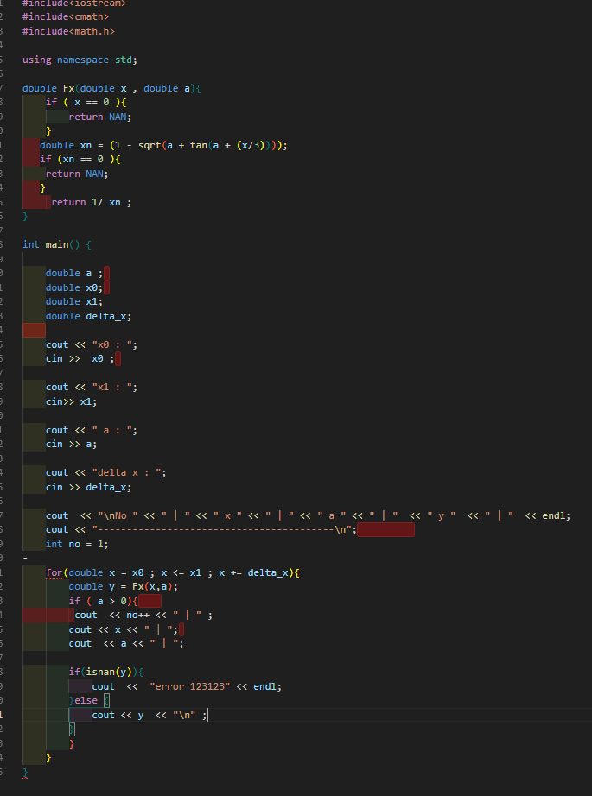

1. **входные и выходные данные**

